# 整体态势

## 地表水

### 地表水断面

#### 达到或优于Ⅲ类水

1. 底图放大些显示，大小与自动站里的保持一致；

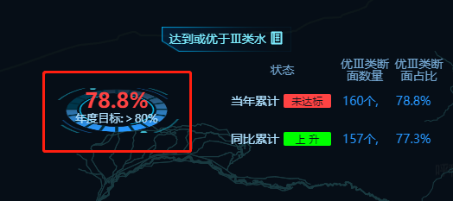

#### 水质类别变化统计

1. 水质占比，小数点由两位改为保留一位；

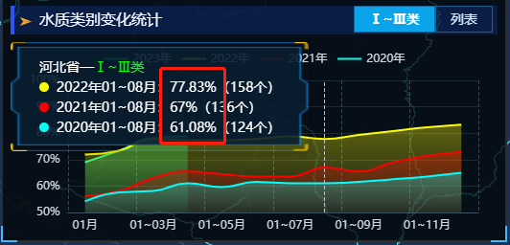

#### 各地市水质占比分析-Ⅰ~Ⅲ类

1. 小数点由两位改为保留一位；

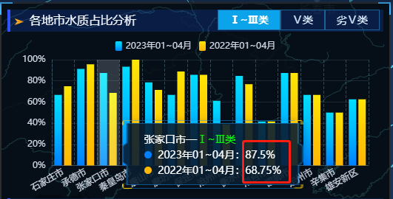

#### 各地市水质类别分布

1. 小数点由两位改为保留一位；

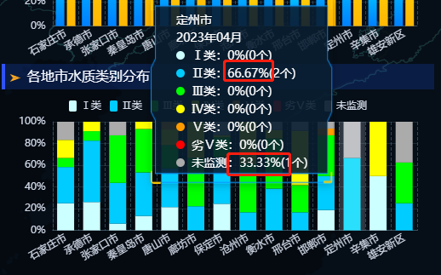

#### 地图

1. 选择“累计”情况下，地图上的点位及弹窗数据都改为“累计”的数据；

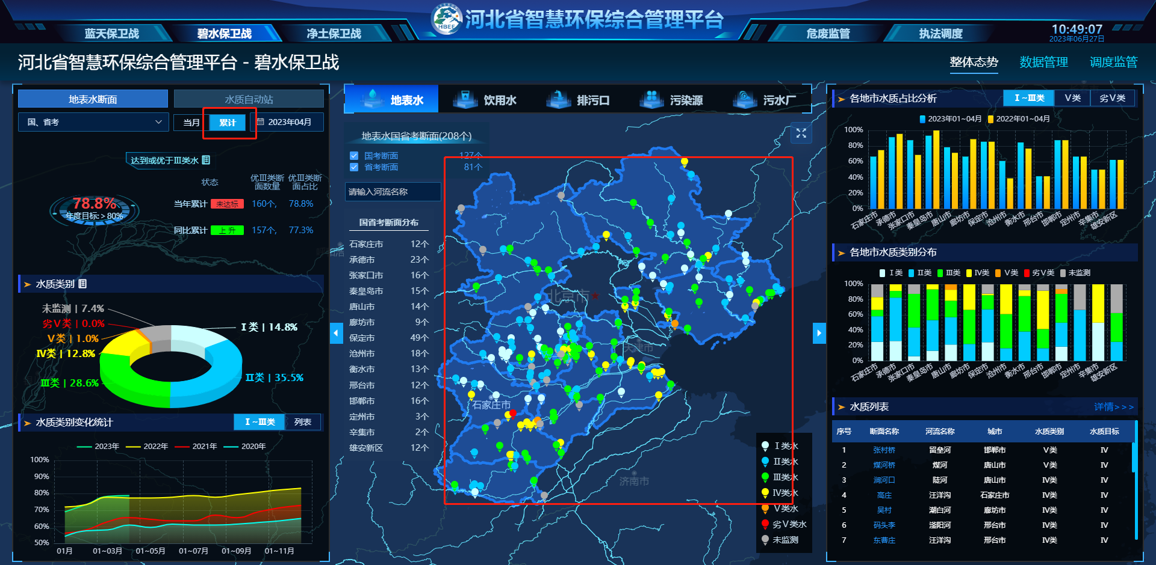

1. 气泡，数据时间改为“2023年01-04月”；

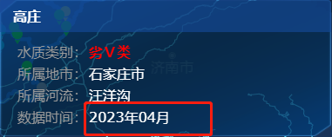

1. 监测信息如下图，参考原弹窗中的折线图信息，其中增加“数据时间”信息；

